Samstag, 20.06 Heute anreise zu Vetrhus und eventuell Anangeln
Heute Bewölkt , aber kein Regen und etwas wärmer
Nach dem Frühstück ging es zügig zu Vetrhus. Das liegt zwischen Måløy und Selje.
In Flakraket noch ein Brot gekauft und nun ab in die Anlage.
Wenn wir dieses Schild sehen, dann sind es nur noch Hundert Meter bis zur Unterkunft
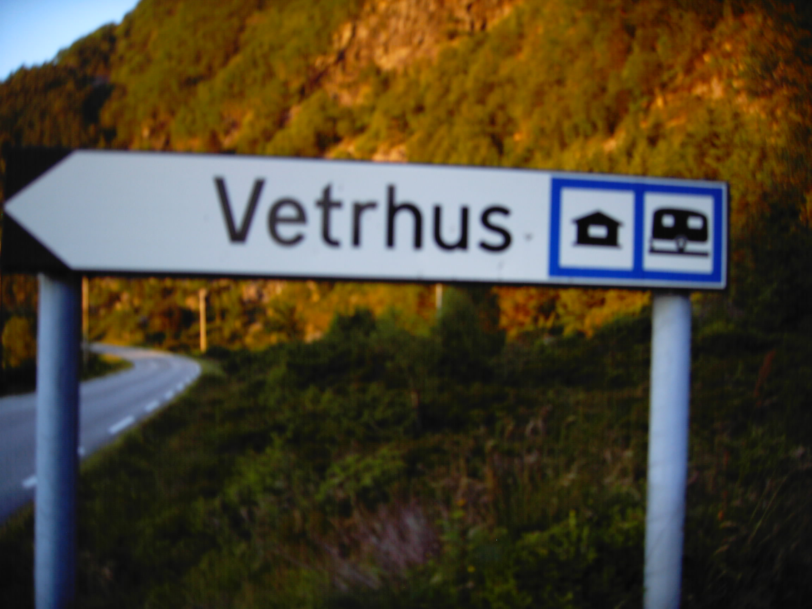
Der Schlåssel steckte wie immer im gemieteten Haus. Nun wurde das Auto ausgeladen und die Sachen ins Haus und die Angelsachen im Boot verstaut. Monika macht das Haus klar und ich machte die Angelsachen klar und montierte das Echolot. Als unsere Arbeiten erledigt waren, hat Monika was zu Essen gemacht. Danach war des Rentners schønheitsschlaf fællig.

Gegen 16,00 fuhren wir mit dem uns zugewiesenem Boot hinaus.
Nach ein paar Minuten hat der Motor komische Geräusche von sich gegeben und Funken gesprüht. Nun sind wir wieder in die Anlage zurück gefahren und ich habe Rheidun, die Besitzerin angerufen und ihr das Problem mit dem Boot geschildert. Nach wenigen Minuten kam der Service Mann und hat sich die Sache angeschaut. Diagnose; Anlasser defekt.
Nach ca. einer Stunde hatten wir dann ein anderes Boot bekommen und ich musste unsere Sachen um räumen.
Nun ging es zum ersten mal für dieses Jahr aufs Meer.
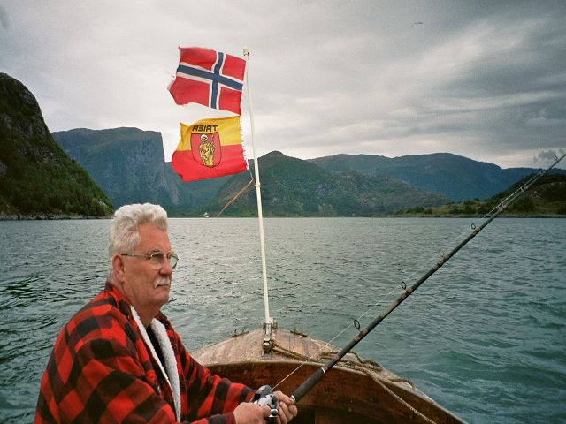
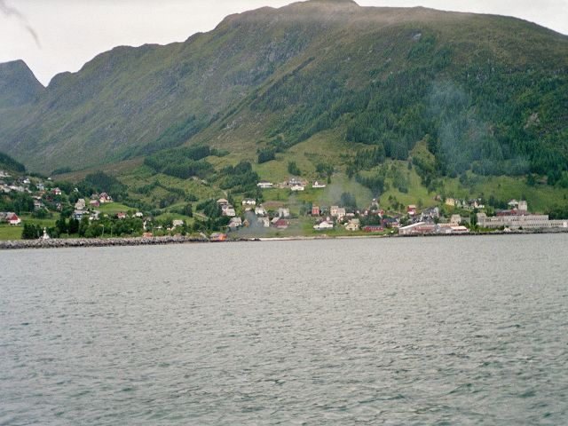
Wir fuhren dann zum vorgelagerten Felsen von Flatraket und ließen hier unsere Montagen zum ersten mal hinab. Nach ca. 20 Minuten Drift fing Monika 2 schöne Seelachse. Ich Angelte mit dem Norweger System und dann ging es so richtig rund. Es kam nun Schlag auf Schlag.

Die sieben Beifänger an dem System haben so richtig zugeschlagen und ich habe die Angel nicht mehr hoch bekommen. Nach einigen Minuten Drills hatte ich sieben stattliche Seelachse.
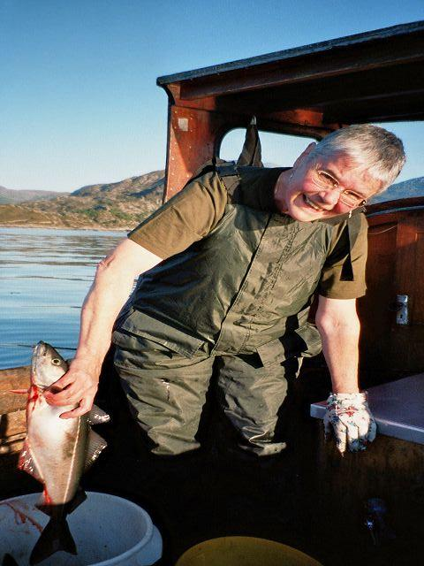
Monika fing in dieser Zeit auch mehrere stattliche Exemplare.
Nun machte ich von dem System einige Beifänger ab um nicht nochmal solche Anzahl von Fischen zu fangen.
Unsere Fischkiste war schon gut gefüllt und wir sagten, komm wir fahren zurück in die Anlage da hab ich noch einen Biss gehabt und nach einem guten Drill kam einen Leng von 1,04 Meter.zum Vorschein. Leider keine Bilder
Wir fuhren zurück und haben die Fische versorgt.
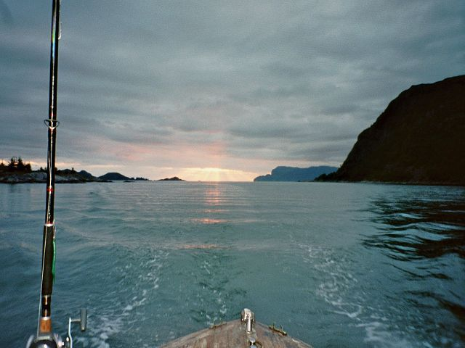
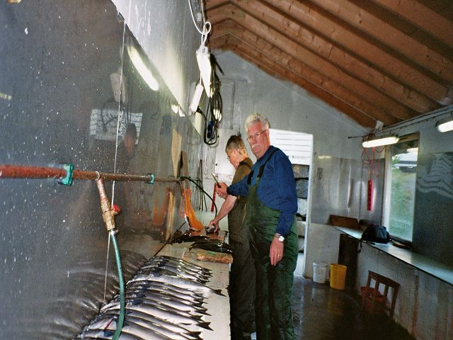
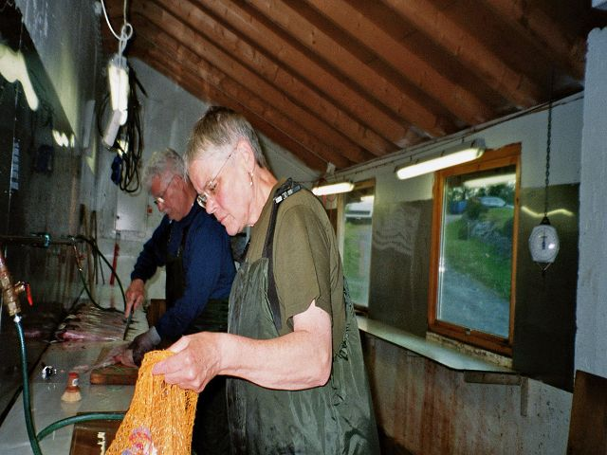
Um zwei Uhr waren wie endlich fertig mit dem Einschweißen der Fische und konnten zur Nachtruhe übergehen.

